Załącznik na 1 do oferty.
Należy uzupełnić w zakresie ceny (poz. 1-54)
Lp. | Nazwa | Ilość/J.m. | Cena netto | Wartość netto | VAT |  | Cena brutto | Wartość brutto | Opis | Zdjęcie
 |  |  |  |  | % | wartość
1 | Zestaw – szafa zamykana na klucz | 3 SZT |  |  |  |  |  |  | Skład zestawu:  · Regał głęboki – klon, 1 szt. - wykonany z klonowej płyty laminowanej o gr. 18 mm. Wym. 82 x 48 x 82,2 cm  · Nadstawka głęboka – klon, 1 szt. wykonana z klonowej płyty laminowanej o gr. 18 mm. Wym. 82 x 48 x 105,6 cm · Drzwi witrynowe do nadstawek, 1 para - Drzwi witrynowe w ramce aluminiowej.  · Drzwi średnie 90 st. z zamkiem 2 szt. - białe, 1 para  - wykonane z płyty laminowanej o gr.  18 mm. Zawiasy umożliwiające otwieranie szafki pod kątem 90 stopni. Wyposażone w zamek. Wym. 40,5 x 70,1 cm | 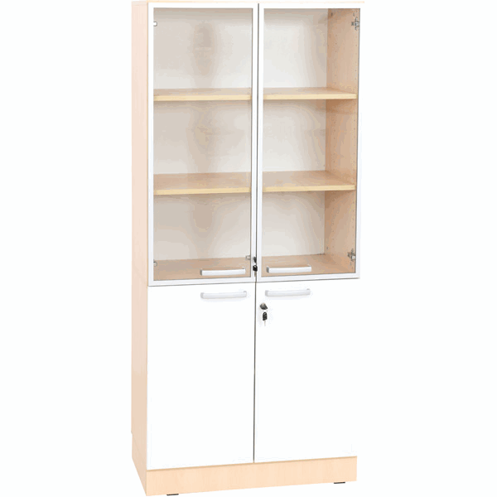
2 | Piła ramowa kątowa ukośnica do drewna/metalu | 1 szt. |  |  |  |  |  |  | Matalowa oprawka. Kąty cięcia 90-45 stopni.  · dł. brzeszczotu 50-60 cm | 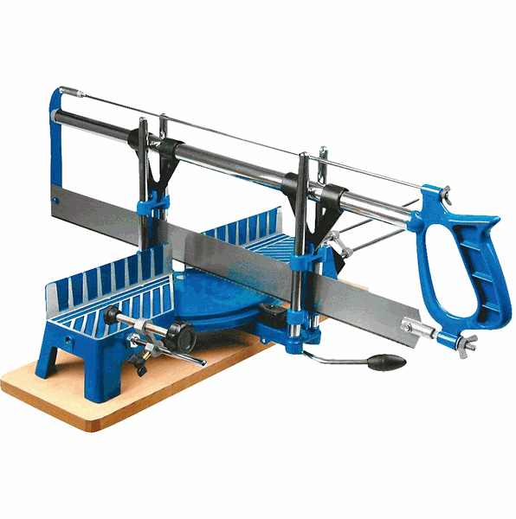

Lp. | Nazwa | Ilość/J.m. | Cena netto | Wartość netto | VAT |  | Cena brutto | Wartość brutto | Opis | Zdjęcie
 |  |  |  |  | % | wartość
3 | Wyrzynarka stołowa do drewna | 1 szt. |  |  |  |  |  |  | Do cięcia drewna i wycinania na nim wzorów. Podczas pracy wykonuje się ruchy obrabianym materiałem. | 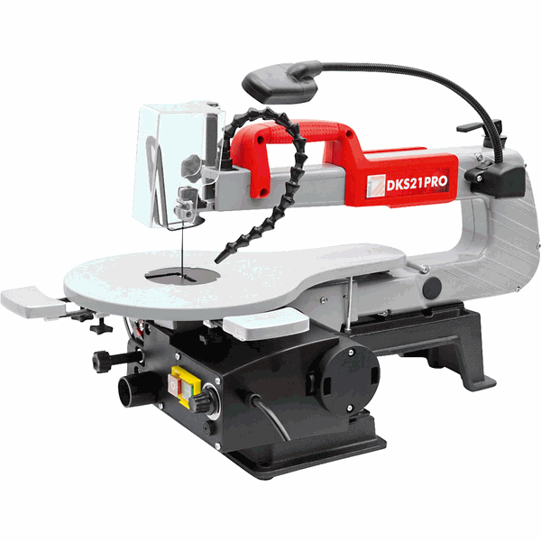
4 | Akumulatorowa wiertarko-wkrętarka | 5 szt. |  |  |  |  |  |  | Technologia akumulatorów: Li-Ion. Uchwyt wiertarski: 1.5-10 mm.  Zestaw zawiera ładowarkę i dwa akumulatory. | 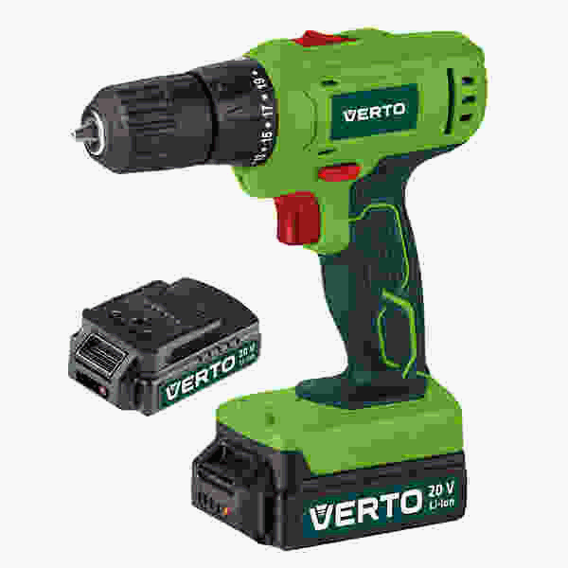
5 | Bezprzewodowy pistolet do klejenia na gorąco | 8 szt. |  |  |  |  |  |  | Dane techniczne: · Moc: 60 W · Napięcie zasilania: 220-240 V · Temperatura: 200-220 °C | 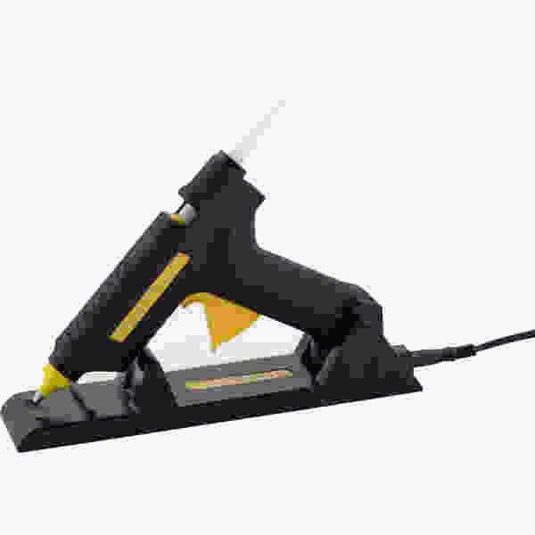

Lp. | Nazwa | Ilość/J.m. | Cena netto | Wartość netto | VAT |  | Cena brutto | Wartość brutto | Opis | Zdjęcie
 |  |  |  |  | % | wartość
6 | Sztyfty do pistoletu do kleju 11 mm,  18 szt. | 20 SZT. |  |  |  |  |  |  | Sztyfty do kleju 18 szt.  · śr. 11 mm  · dł. 25 cm
7 | Młotek ślusarski | 15 szt. |  |  |  |  |  |  | Przeznaczony do wbijania gwoździ i innych prac warsztatowych. | 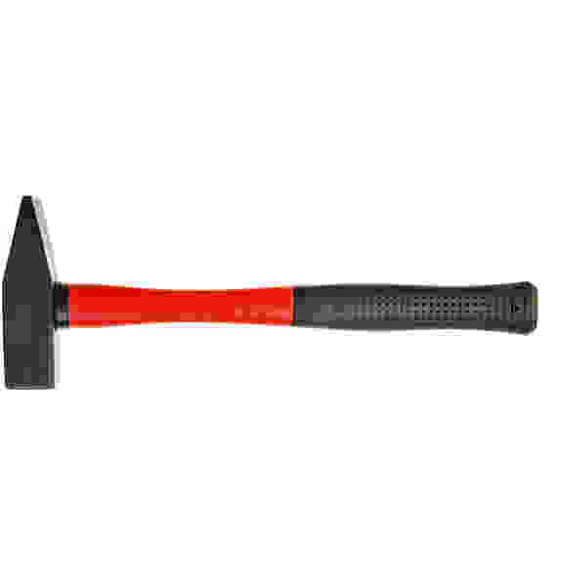
8 | Taker | 5 szt. |  |  |  |  |  |  | Zszywacz tapicerski.  - rozmiar zszywek: 11,3 x 10mm | 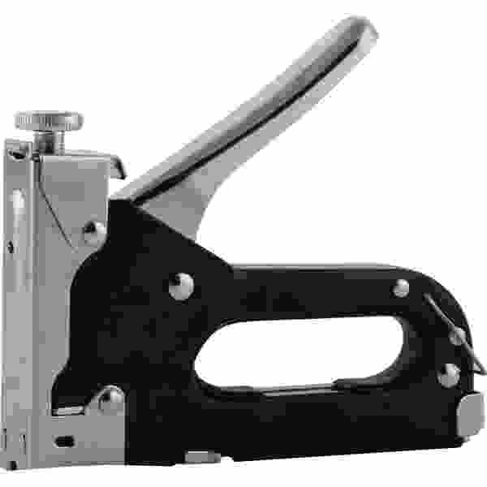

Lp. | Nazwa | Ilość/J.m. | Cena netto | Wartość netto | VAT |  | Cena brutto | Wartość brutto | Opis | Zdjęcie
 |  |  |  |  | % | wartość
9 | Maszyna do Szycia Juno E1019 | 5 SZT. |  |  |  |  |  |  | maszyna do szycia z 19 programami ściegowymi. Prędkość maksymalna to 830 wkłuć na minutę. Pole pracy oświetlone światłem LEDowym.  Funkcje:  - Możliwość szycia podwójną igłą  - Możliwość szycia wstecz  - Wbudowany nożyk do obcinania nici na obudowie maszyny  - Wbudowany nawlekacz igły  - Regulacja naprężenia nici górnej  - Wbudowany szpulownik  - Chwytacz rotacyjny  - Wolne ramię,  - Transport 4-stopniowy  - Wyłączany transport  - Zatrzaskowe mocowanie stopek Wyposażenie maszyny:  - Rozpruwacz  - Śrubokręt  - Szpulki (4 szt.)  - Zestaw igieł  - Blokada szpulki (duża i mała)  - Rozrusznik narożny z przewodem  - Instrukcja w języku polskim | 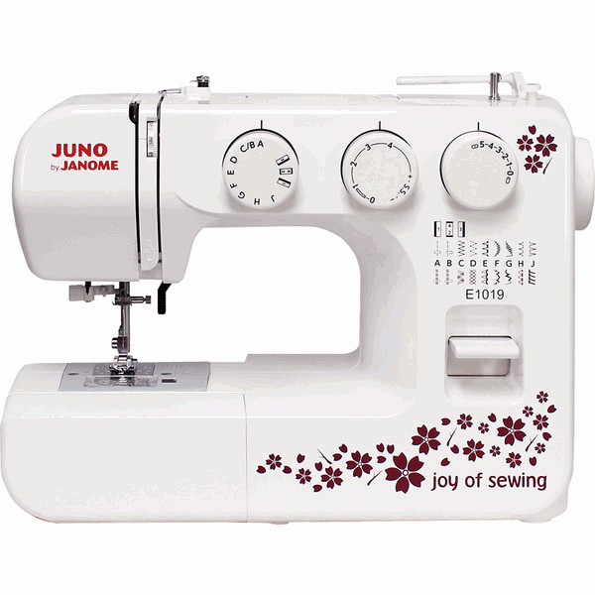

Lp. | Nazwa | Ilość/J.m. | Cena netto | Wartość netto | VAT |  | Cena brutto | Wartość brutto | Opis | Zdjęcie
 |  |  |  |  | % | wartość
10 | Kreatywny zestaw - krosno | 5 SZT |  |  |  |  |  |  | Krosno  -wym. 50 x 76 x 3 cm  · dł. podstaw 30 cm  · dł. drążków 56 cm  · dł. czółenka 20 cm | 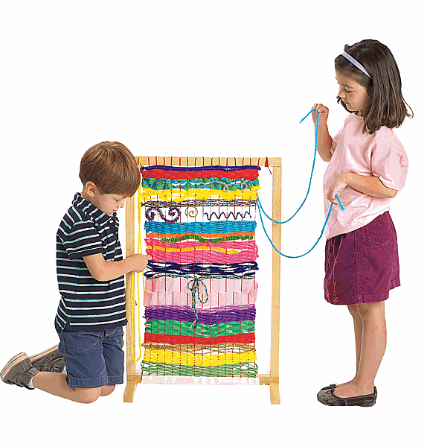
11 | Żelazko | 4 szt. |  |  |  |  |  |  | Żelazko parowe ze stopą ceramiczną, funkcją regulowania pary i temperatury, z możliwością prasowania w pionie. Funkcje: · system ANTI-DRIP - zapobiega kapaniu podczas prasowania w niskich temperaturach · unkcja SELF CLEAN - samooczyszczanie z osadu · system antywapienny ANTI-CALC · uderzenie pary 180 g/min. · ciągły wyrzut pary 0-50 g/min. · lampka kontrolna temperatury · lampka podłączenia do sieci · spryskiwacz · funkcja VERTICAL IRONING - prasowanie w pionie · zbiornik na wodę o pojemności 400 ml · obrotowy przewód sieciowy o długości 2,5 m · regulacja mocy pary, regulacja temperatury Parametry: · zasilanie: 220-240 V 50/60 Hz · moc: 2400-2800 W | 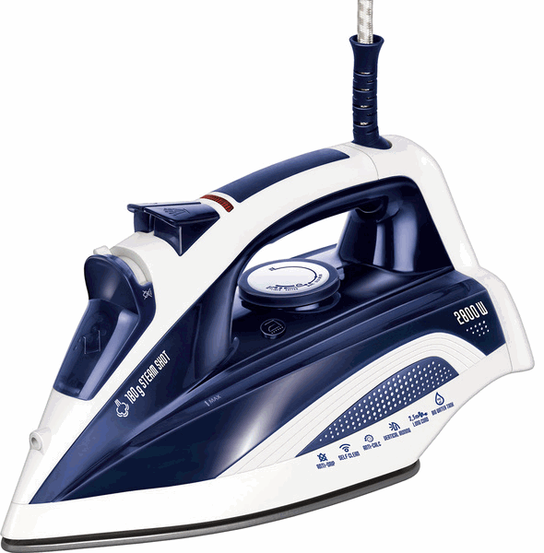

Lp. | Nazwa | Ilość/J.m. | Cena netto | Wartość netto | VAT |  | Cena brutto | Wartość brutto | Opis | Zdjęcie
 |  |  |  |  | % | wartość
12 | Zestaw kulinarny klasowy - uniwersalny | 5 szt. |  |  |  |  |  |  | Skład zestawu:  · Kubek, 6 szt., 1 kpl. (kolor-biały)  · Talerz płaski, 6 szt., 1 kpl. (kolor-biały)  · Talerz deserowy, 6 szt., 1 kpl. (kolor-biały) · Talerz głęboki, 6 szt., 1 kpl(kolor-biały) · Miseczka, 6 szt., 1 kpl.(kolor-biały) · Półmisek, 6 szt., 1 kpl.(kolor-biały) · Salaterka, 6 szt., 1 kpl. (kolor-biały) | 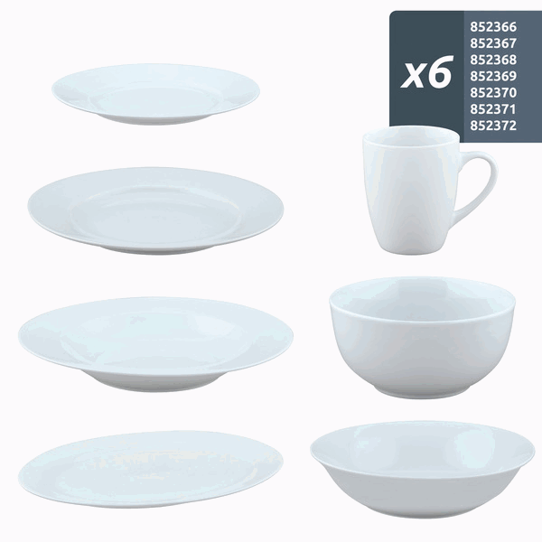
13 | Kuchenka elektryczna/płyta elektryczna | 5 szt. |  |  |  |  |  |  | Wolnostojąca. Parametry minimalne:  - Zakres regulacji mocy: 200-1800 W  - Zasilanie: 220-240 V ~ 50 Hz · Moc 1800 W · Dotykowy panel funkcyjny z wyświetlaczem LCD · Blokada przycisków · Timer: 0-180 min | 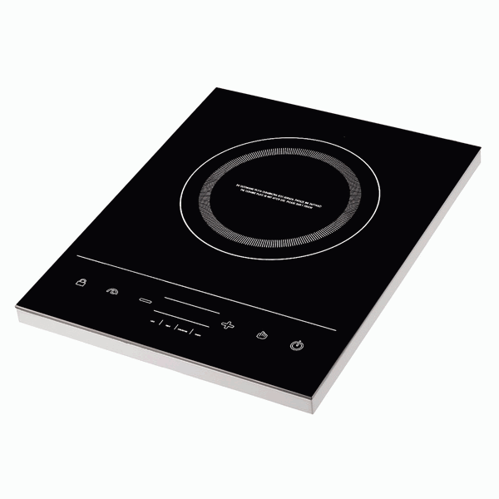
14 | Płyta indukcyjna do zabudowy | 1 szt. |  |  |  |  |  |  | Wyposażona w 4 pola: 2 pola 16 cm i dwa pola 21 cm. · wym. 57,6 x 51,8 cm Specyfikacja techniczna: · powierzchnia płyty: ceramiczna · rodzaj wykończenia: na styk, bez szlifu · sterowanie sensorowe plus&minus · moc całkowita: 3,7 kW · podłączenie do zasilania: 230 V, standardowy kabel zasilający Funkcjonalność: · Timer · ChildLock · Szybki nagrzew · Minutnik · HeatControl: wskaźnik informujący o tym, które pole jest gorące · automatyczne wyłączenie pola | 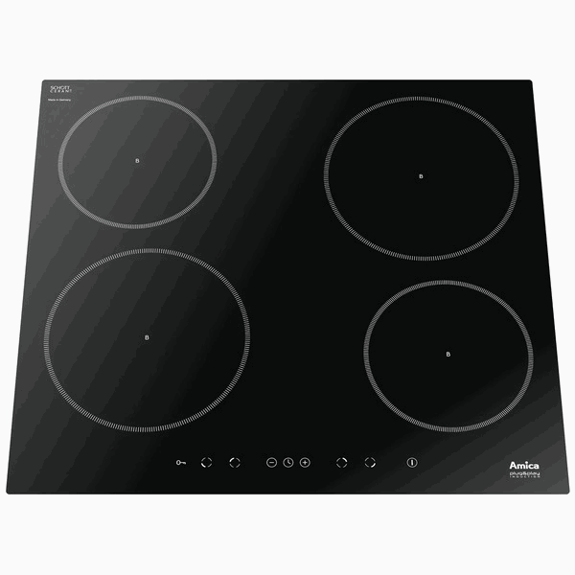

15 | Lodówka wysoka Amica (FK2995.2FT)  - inox | 1 SZT. |  |  |  |  |  |  | Lodówka z automatyczną funkcją odszraniania, Wyposażona w oświetlenie LED, półki ze szkła hartowanego, podstawkę na jajka, 3 szuflady w zamrażarce i tackę na lód. Dodatkowe funkcje: cicha praca, alarm podwyższonej temperatury i alarm niedomkniętych drzwi.  - wym. 54,5 x 59 x 180 cm  Funkcjonalność:  - Klasa energetyczna: F  - Total NoFrost  - Simple InsideControl  - VitControl Plus  - FlexiShelf: 3+1  - Uniwersalne drzwi: L / P  - Automatyczne odszranianie  /chłodziarka/  - Safety Glass  - SlimSize  - DoorShelf: 3  - Uchwyt zintegrowany  Dane techniczne:  - Pojemność całkowita [l]: 250  - Pojemność chłodziarki netto [l]: 180  - Pojemność zamrażarki netto [l]: 70  - Klasa zamrażarki: 4  - Klasa klimatyczna: ST  - Zdolność zamrażania [kg / 24 h]: 3,5  - Czas przechowywania razie braku zasilania: 10h  - Poziom hałasu [dB]: 41  - Klasa hałasu: C  - Roczny pobór energii [kWh]: 274,12  - Czynnik chłodniczy: R600a | 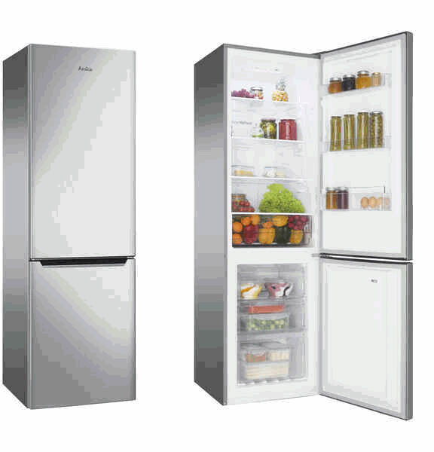
16 | Blender z akcesoriami MPM (MBL-29/C) | 5 SZT. |  |  |  |  |  |  | Blender z funkcją płynnego ustawiania prędkości oraz ostrzami i przystawką miksującą ze stali nierdzewnej. Wyposażony w dwa pojemniki (jeden do osadzania noży), wielokierunkowe dwa noże ze stali nierdzewnej, do rozdrabniania i siekania warzyw, owoców, orzechów, mięsa, żółtego sera, przystawkę miksującą do przyrządzania koktajli, zup, przecierów oraz dwa mieszadła trzepakowe do ubijania piany z białek i lekkich sosów.  Specyfikacja techniczna:  - Zasilanie: 220-240 V 50/60 Hz  - Moc: 1200 W  - Pojemniki: 700 ml i 1000 ml | 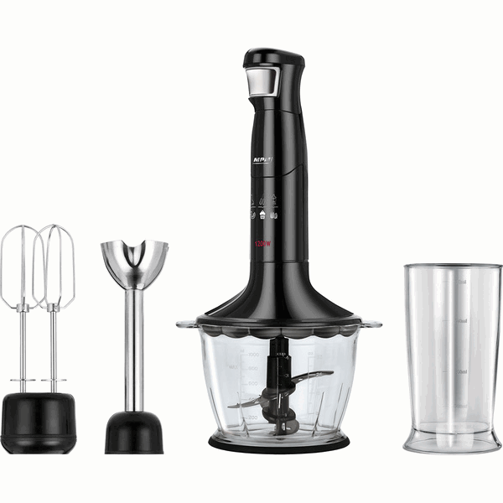
17 | Zestaw garnków ze steamerem | 2 szt. |  |  |  |  |  |  | Zestaw składa się z 4 garnków o różnych wielkościach, z miarką w środku. Do każdego dołączona jest pokrywka. Steamer zawarty w zestawie umożliwia gotowanie potraw na parze.  Garnki są przystosowane do każdego rodzaju kuchni, w tym płyt indukcyjnych i piekarników. Wszystkie elementy zestawu są wykonane ze stali nierdzewnej. Można myć w zmywarce. · śr. garnków 16 cm, 18 cm, 20 cm, 22 cm · poj. 2x 2,1 l, 2,9  l, 3,9 l | 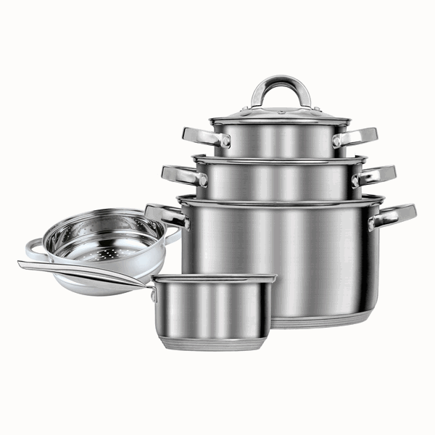
18 | Łyżka stołowa, 6 szt. | 5 szt. |  |  |  |  |  |  |  | 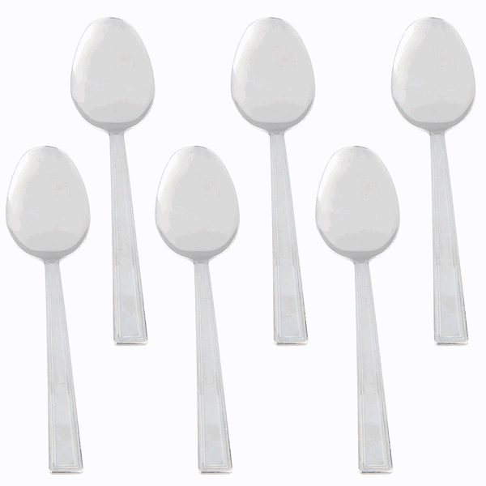
19 | Widelec, 6 szt. | 5 szt. |  |  |  |  |  |  |  | 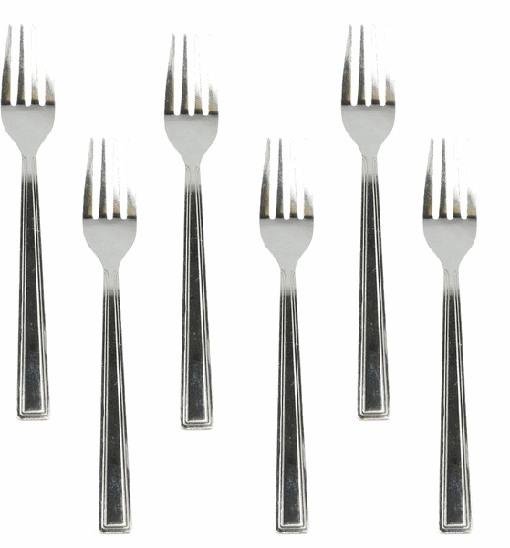

20 | Nóż, 6 szt. | 5 szt. |  |  |  |  |  |  |  | 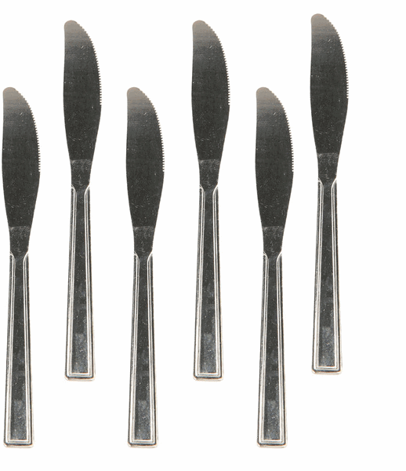
21 | Łyżeczka, 6 szt. | 5 szt. |  |  |  |  |  |  |  | 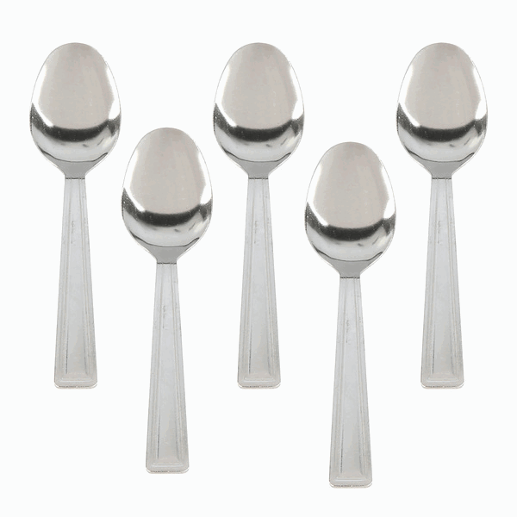
22 | Sito | 5 szt. |  |  |  |  |  |  | Metalowe sito | 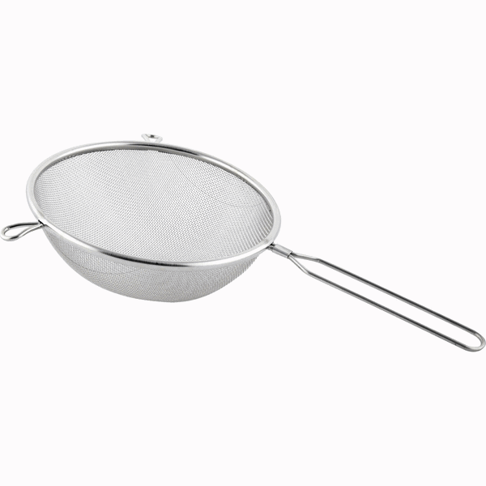
23 | Durszlak | 5 szt. |  |  |  |  |  |  | Durszlak wykonany z tworzywa sztucznego | 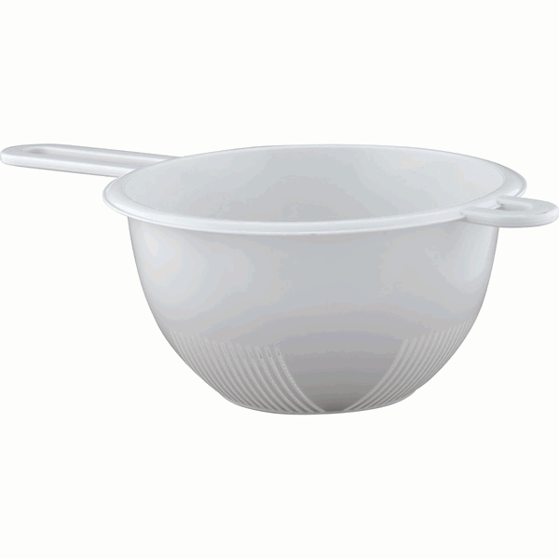
24 | Wałek | 5 szt. |  |  |  |  |  |  | Wałek wykonany z drewna bukowego wym. dł. 39 cm śr. 6 cm | 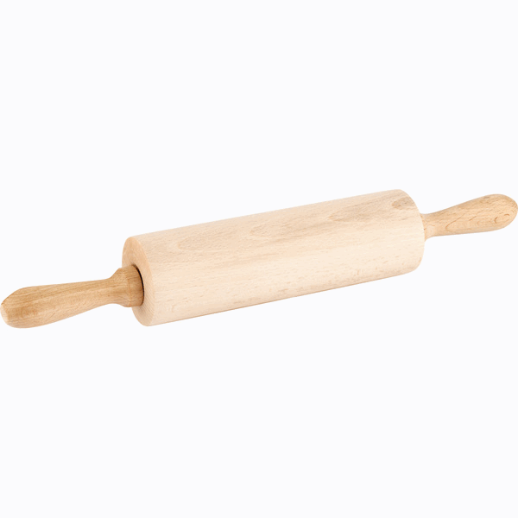

25 | Gimbal do smartfona | 1 szt. |  |  |  |  |  |  | Umożliwia nagrywanie filmów i vlogów zawierających dynamiczne ujęcia, dzięki funkcji dostosowywania się do ruchów w trakcie filmowania. Wyposażony w wysięgnik pozwalający na uchwycenie obrazu pod zupełnie innym kątem.  Akcesoria w zestawie: · Gimbal, · Statyw, · Pokrowiec materiałowy, · Magnetyczna klamra na smartfon · Gumowe podniesienie do klamry, · Opaska na rękę, · Kabel zasilający Specyfikacja techniczna: · Pobór mocy 1,2 · Zasięg mechaniczny: Pan: -161.2° do 172.08°, Roll: -127.05° do 208.95°,  Tilt: -101.46° do 229.54° · Maks. prędkość kontroli: 120° /s, · Typ: Li-ion , · Pojemność: 1000 mAh · Energia: 7,74 Wh, · Napięcie: 6-8,8 V, · Temperatura ładowania: 5° do 40°C · Temperatura pracy: 0° do 40°C , · Czas pracy: 6,4 h (W warunkach z idealnie wyważonym gimbalem) · Czas ładowania: 1,5 h (Mierzone przy użyciu ładowarki o  mocy 10 W)· Port ładowania: USB-C,  - Port ładowania urządzeń zewnętrznych: Nie, · Uniwersalne mocowanie: Gwint 1/4" · Łączność: Bluetooth Low Energy 5.0· Aplikacja  :DJI Mimo· Wymiary gimbala ze statywem: dł.: 138 mm, śr.: 32 mm · Regulacja kątu wysięgnika: 0 do 90°· Wymiary (dł. x szer. wys.): rozłożony: 264.5×111.1×92.3 mm, złożony: 174.7×74.6×37 mm · Waga: Gimbal: 290 g, magnetyczny uchwyt na telefon: 34 g· Maks. Długość wbudowanego wysięgnika: 215 mm · Waga kompatybilnego telefonu: 230  ± 60 g· Grubość kompatybilnego telefonu :6,9-10 mm · Szerokość kompatybilnego telefonu: 67-84 mm · Magnetyczna klamra: waga 34 g, wym.: 67,8 × 40 × 18 mm,  kompatybilność: DJI OM5, DJI OM4 | 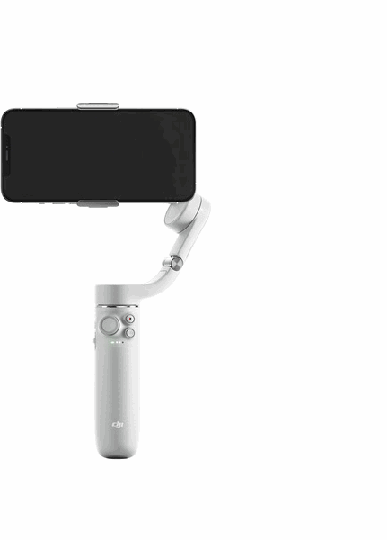
26 | Mikrofon kierunkowy Saramonic Vmic-Mini | 1 szt. |  |  |  |  |  |  | Kompaktowy kierunkowy mikrofon pojemnościowy. Zintegrowany uchwyt tłumika pomaga uniknąć hałasu przenoszonego mechanicznie.  Dołączone kable z dwoma wyjściami TRS i TRRS umożliwiają nagrywanie dźwięku zarówno za pomocą lustrzanek cyfrowych, jak i smartfonów. | 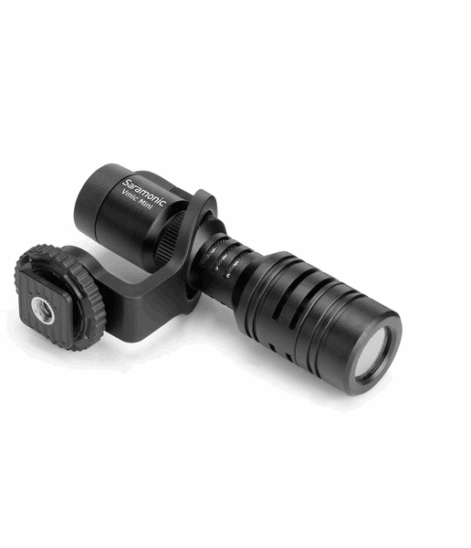

27 | Green Screen mobilny w obudowie | 1 szt. |  |  |  |  |  |  | Parametry minimalne: · Wymiary (rozwinięty): 148 x 180 cm · Wymiary (zwinięty): 164,5 x 10,5 x 11,5 cm · Waga: 9,3 kg · Materiał: 100% poliester

28 | Eksperymenty - obwód prądu | 15 SZT |  |  |  |  |  |  | Zestaw edukacyjny do montażu obwodów elektrycznych. Przykładowe schematy przedstawione w instrukcji zawierają opisy wyjaśniające zasadę ich działania. • wym. 19 x 14 x 7 cm • 4 podkładki o wym. 12 x 8 cm • 10 kabli ze złączami o dł. 23 cm • 2 moduły na baterię o wym. 8 x 2 cm • 4 kostki-złącza o wym. 2 x 2 cm • 2  przełączniki o wym. 2 x 2 cm • 2  oprawki z żarówkami o wym. 2 x 5 cm • zasilacz o wym. 4 x 5 x 3 cm • kółko piankowe o śr. 9 cm | 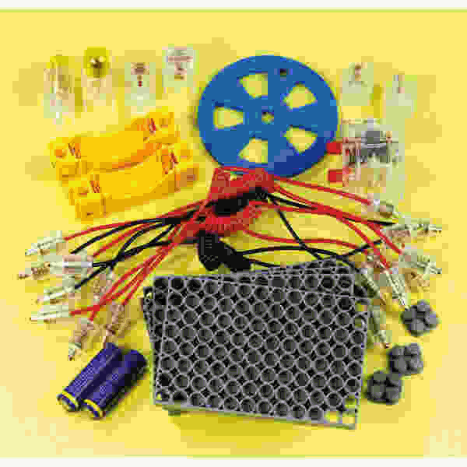

29 | Plastry drewniane, 1 kg | 2 szt. |  |  |  |  |  |  | Plastry z drewna brzozowego do kreatywnych prac plastycznych. · śr. od 4 do 7,5 cm · gr. 1 cm | 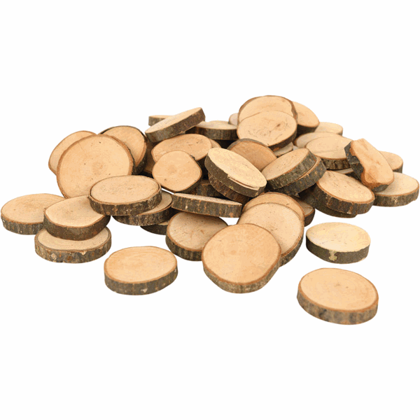
30 | Plaster drewna | 30 szt. |  |  |  |  |  |  | Plaster drewna z krawędzią pokrytą korą. Ze sznurkiem do zawieszenia. · śr. 12-14 cm · dr. 1,5 cm . | 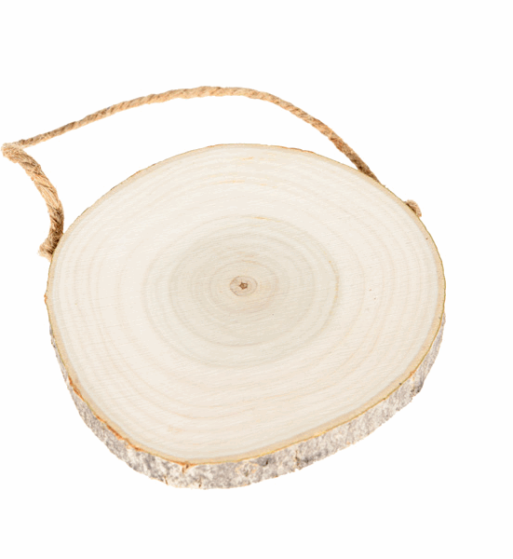
31 | Magformers Inspire 30 el. | 1 szt. |  |  |  |  |  |  | Magformers, to klocki z wbudowanymi magnesami neodymowymi. Za pomocą trójkątów, kwadratów, pięciokątów i innych kształtów, można zbudować trójwymiarowe budowle, począwszy od prostych figur, skończywszy na budowlach. • wym. elem od 5,5 do 7 cm · 12 trójkątów · 18 kwadratów | 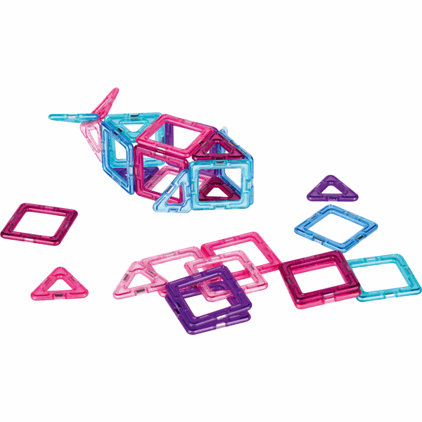
32 | Klocki Gigo - Mały inżynier - Koła zębate | 1 SZT. |  |  |  |  |  |  | Zestawy elementów do budowania różnego rodzaju modeli.  Elementy wykonane z tworzywa sztucznego. · wym. elem. od 4 x 4 x 2 cm do 12 x 22 x 2 cm Zestaw pozwalający zbudować 72 różne modele. · 110 elem. · wym. 44 x 41 x  27 cm | 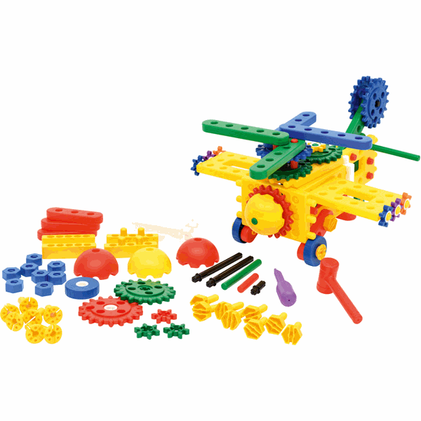
33 | Klocki Gigo - Mały mechanik - Koła zębate | 1 SZT. |  |  |  |  |  |  | Zestawy Mały Mechanik pozwalają na naukę przedmiotów STEAM podczas tworzenia trójwymiarowych modeli. Szczególnie intensywnie rozwijają się umiejętności mechaniczne. Z każdą konstrukcją można pracować na specjalnej bazie, przymocowanej do ściany, i na podłodze.  Zestaw pozwala zbudować 30 modeli,  np. projekty maszyn, budowli, konstrukcji z przekładniami. · 203 elem. · wym. 59,3 x 40,6 x 23,1 cm | 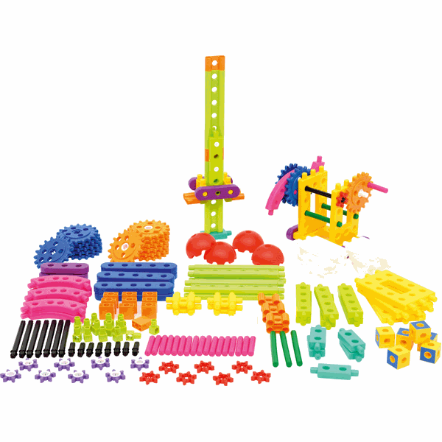
34 | Klocki Gigo - baza do klocków Mały mechanik | 1 SZT. |  |  |  |  |  |  | Baza do klocków z serii Mały Mechanik, przeznaczona do zamontowania na ścianie. Zestaw zawiera elementy montażowe. · 6 części · wym. 1 elem. 30 x 20 cm | 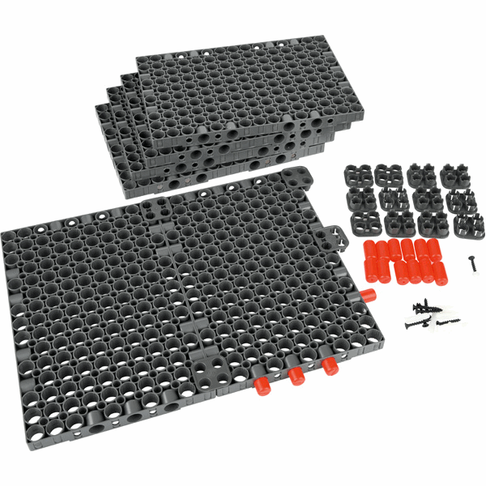
35 | Klocki mini Waffle z kartami EDU | 1 szt. |  |  |  |  |  |  | Klocki konstrukcyjne wykonane z miękkiego, przypominającego w dotyku gumę materiału. Klocki dają się wyginać oraz są ciche i bezpieczne. Zestaw zawiera klocki w 8 kolorach; 500 szt. klocków; 28 dwustronnych, lakierowanych kart o wym. 21,5 x 16,8 cm, z wzorami konstrukcji; instrukcja korzystania z kart i klocków | 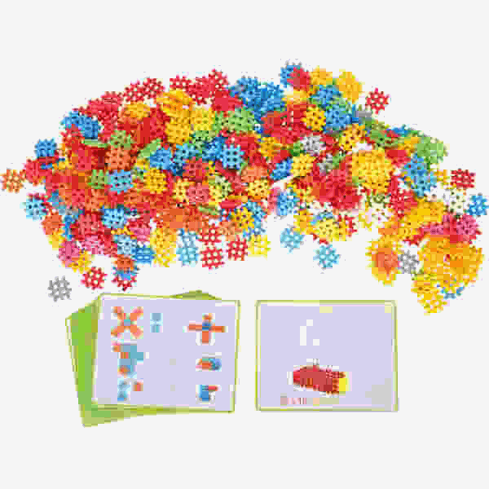
36 | Mini Waffle Konstruktorka, 140 el. | 1 szt. |  |  |  |  |  |  | Klocki konstrukcyjne wykonane z miękkiego, przypominającego w dotyku gumę materiału.  Klocki dają się wyginać oraz są ciche i bezpieczne w zabawie.  - wym. klocka 3,5 x 3,5 x 0,5 cm · różne kształty · 140 elem. | 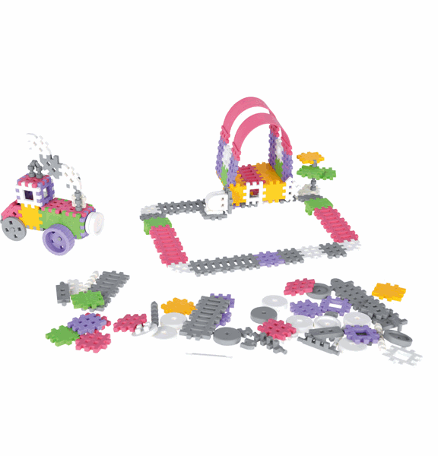
37 | Stół półokrągły 140x70, HPL - biały, zaokrąglony, rozm. 6 | 2 szt. |  |  |  |  |  |  |  | 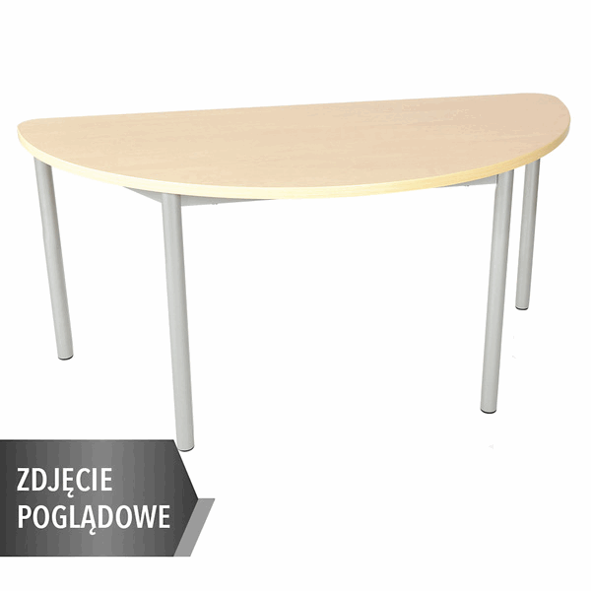
38 | Stół Mila półokrągły 140x70, HPL - biały, zaokrąglony, rozm. 5 | 1 szt. |  |  |  |  |  |  |  | 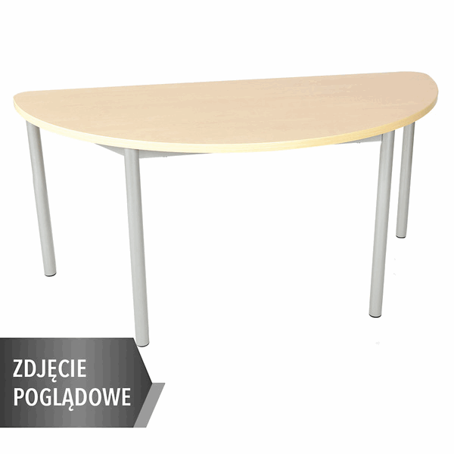  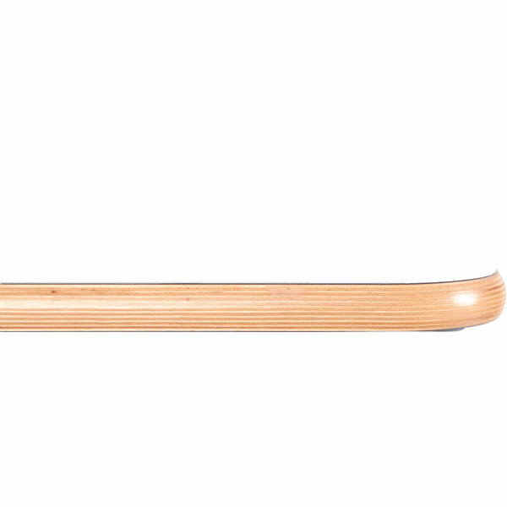
39 | Stół prostokątny 140x70, HPL - biały, zaokrąglony, rozm. 6 | 3 szt. |  |  |  |  |  |  |  | 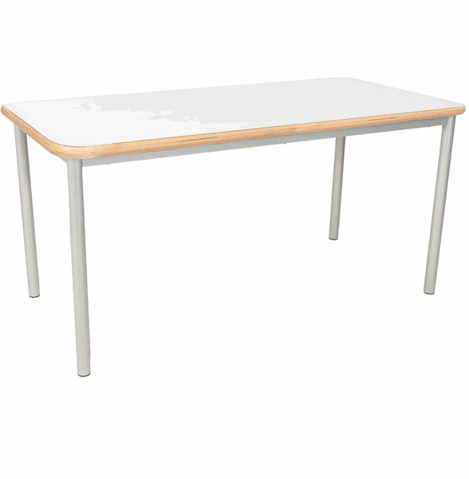
40 | Stół prostokątny 140x70, HPL - biały, zaokrąglony, rozm. 5 | 3 szt.
41 | Regał głęboki  - klon jutland | 2 szt. |  |  |  |  |  |  | Regały wykonane z klonowej płyty laminowanej o gr. 18 mm.  - wym. 82 x 48 x 117,4 cm | 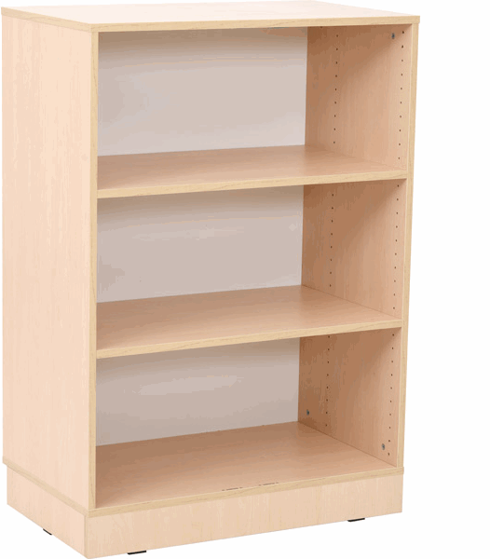
42 | Nadstawka głęboka - klon jutland | 2 szt. |  |  |  |  |  |  | Nadstawka wykonana z klonowej płyty laminowanej o gr. 18 mm. o wym. 82 x 48 x 70,4 cm | 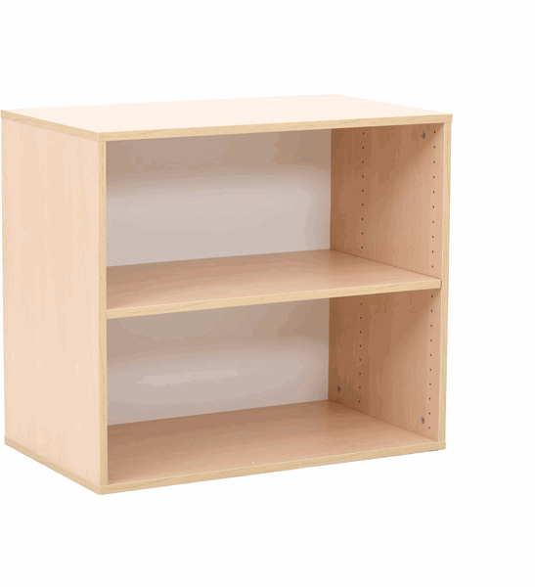
43 | Drzwi wysokie 90 st. z zamkiem 2 szt. - klon jutland | 1 szt. |  |  |  |  |  |  | Drzwi wykonane z płyty laminowanej o gr. 18 mm. Zawiasy umożliwiające otwieranie szafki pod kątem 90 stopni. Wyposażone w zamek. Pasują do regałów i nadstawek. · 2 szt. · wym. 40,5 x  105,3 cm | 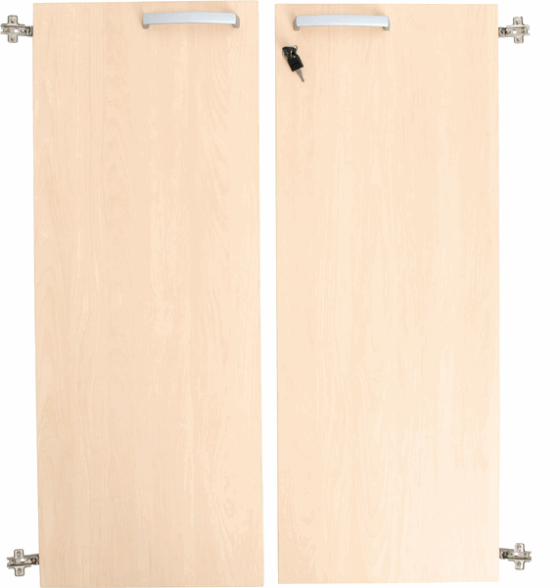
44 | Drzwi średnie 90 st. z zamkiem 2 szt. - klon jutland | 1 szt. |  |  |  |  |  |  | Drzwi wykonane z płyty laminowanej o gr. 18 mm. Zawiasy umożliwiające otwieranie szafki pod kątem 90 stopni. Wyposażone w zamek. Pasują do regałów i nadstawek  i szafki · 2 szt. · wym. 40,5 x 70,1 cm | 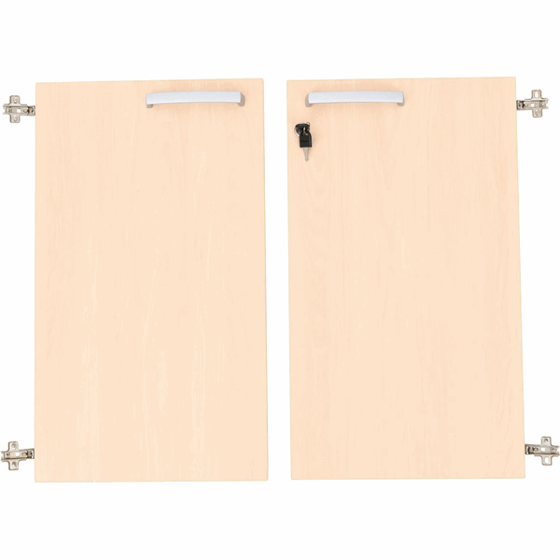

45 | szafa | 8 szt. |  |  |  |  |  |  | Skład zestawu: · Regał głęboki - biały, 1 szt. - wykonany z białej płyty laminowanej o gr. 18 mm. Wym. 82 x 48 x 117,4 cm · Nadstawka głęboka - biała, 1 szt. - wykonana z białej płyty laminowanej o gr. 18 mm. wym. 82 x 48 x 70,4 cm · Drzwi wysokie 90 st. z zamkiem 2 szt. - szare, 1 szt.  - wykonane z płyty laminowanej o gr. 18 mm. Zawiasy umożliwiające otwieranie szafki pod kątem 90 stopni. Wyposażone w zamek. wym. 40,5 x 105,3 cm · Drzwi średnie 90 st. z zamkiem 2 szt. - szare, 1 szt. - wykonane z płyty laminowanej o gr. 18 mm. Zawiasy umożliwiające otwieranie szafki pod kątem 90 stopni. Wyposażone w  zamek. wym. 40,5 x 70,1 cm | 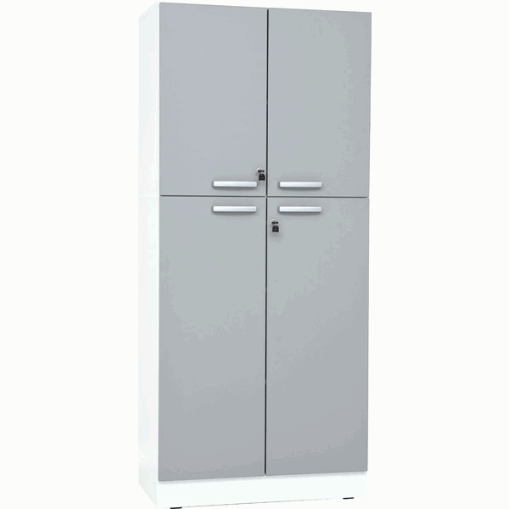

46 | DJI Tello EDU ZESTAW | 2 kpl. |  |  |  |  |  |  | Tello EDU to programowalny dron do edukacji. Możliwość nauki języków programowania takich jak Scratch, Python i Swift. Dzięki SDK 2.0 Tello EDU obsługuje bardziej zaawansowane polecenia oraz interfejsy danych. Tello EDU obsługuje także elektroniczną stabilizację obrazu. Lot w roju. Możliwość zaprogramowania wielu dronów Tello EDU jednocześnie przez jedno urządzenie. Kontrola roju Tello EDU, poprowadzenie ich przez pola misji i wykonanie flip i inne akrobatyczne ruchów. Tello EDU obsługuje programowanie blokowe. Dodatkowo, samouczek Tello Space Travel uczy, jak używać języka programowania Swift do kodowania na iPadzie, jednocześnie wykonując fabułę. Dostępna za pośrednictwem aplikacji Swift Playgrounds.  Zaawansowane programowanie  Mission Pads. Nowy SDK 2.0 pozwala dalej rozwijać Tello EDU, realizując więcej funkcji sztucznej inteligencji, takich jak rozpoznawanie obiektów, śledzenie, rekonstrukcja 3D poprzez programowanie, wizja komputerowa i technologie głębokiego uczenia się. | 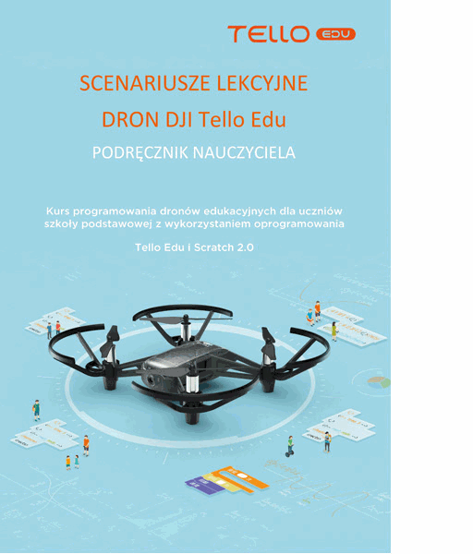

. Specyfikacja techniczna Waga: 87 g Wymiary: 98 x
92,5 x 41 mm, śmigła: 3 cale
Wbudowane funkcje: Wykrywacz zasięgu, Barometer, LED, System wizji, 2.4 GHz 802.11n Wi-Fi, 720p Live View Port: Micro USB Charging Port Wydajność lotu (maksymalny dystans): 100 m Maksymalna prędkość: 8 m/s Maksymalny czas lotu: 13 min Maksymalna wysokość lotu: 30 m Wymienna bateria: 1.1Ah/3.8V Kamera (zdjęcia): 5 MP (2592x1936) FOV: 82.6° Wideo:
HD720P30 Format: JPG(Photo); MP4(Video) EIS Skład zestawu: 4 drony, 5 baterii, 3 ładowarki, 4 pokrowce na drona, 5 scenariuszy
lekcji

47 | Zestaw do nauki latania dronem Tello EDU | 1 szt. |  |  |  |  |  |  | Możliwość zbudowania własnego toru do nauki latania dronem wraz z CYTRONIX Tello Competition Set. Zestaw do nauki latania dronem od firmy CYTRONIX zawiera cztery przeszkody oraz dwa lądowiska - startowe i końcowe, które umożliwiają indywidualne zaprojektowanie toru według upodobań. Rekomendowane drony, które swobodnie zmieszczą się na torze to DJI Tello, DJI Mini oraz modele innych producentów o podobnych wymiarach. Zaleca się latanie w osłonach na śmigła - aby nie uszkodzić materiału.  Najważniejsze cechy: · Wysoka jakość  wykonania · System stojaków wykonany z metalu · Wodoodporny materiał nylonowy · Lekki i przenośny  - Łatwy do wdrożenia i szybki w konfiguracji Zestaw zawiera: · lądowisko dla dronów (śr. 77 cm, waga: 0,2 kg), 2 szt. · flaga (wys. 205 cm, waga: 1,6 kg), 1 szt. · brama łukowa (śr. 115 cm, wys. 107 cm, waga: 2,7 kg), 1 szt. · pierścień (śr. 60 cm, max. wys. 240 cm, waga: 1,6 kg), 1 szt. · tunel (śr. 61 cm, gł. 100 cm, max. wys. 208 cm, waga: 2,3 kg), 1 szt. · torba transportowa, 1  szt. | 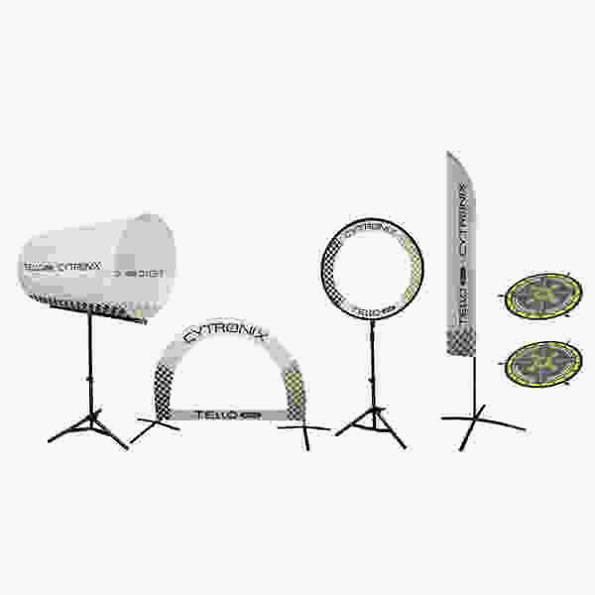

48 | Green Screen mobilny w obudowie | 3 szt. |  |  |  |  |  |  | Parametry minimalne: · Wymiary (rozwinięty): 148 x 180 cm · Wymiary (zwinięty): 164,5 x 10,5 x 11,5 cm · Waga: 9,3 kg · Materiał: 100% poliester

49 | ClassVR - wirtualne laboratorium przedmiotowe zestaw 8 sztuk ClassVR Premium | 1 kpl. |  |  |  |  |  |  | nauczanie z wykorzystaniem okularów do wirtualnej i rozszerzonej rzeczywistości. System został zaprojektowany tak aby zaangażować uczniów w kreatywne nauczanie. Wizualizacje miejsc w trybie 360°, trójwymiarowe obiekty i złożone struktury to wszystko przenosi lekcje w zupełnie inny wymiar. Zestaw posiada intuicyjny interfejs oraz łatwy dostęp do treści edukacyjnych zlokalizowanych na portalu dla nauczycieli. System ClassVR to nowoczesne narzędzia do realizacji podstawy programowej z wielu przedmiotów. Najnowsze urządzenie z najczęściej nagradzanego rozwiązania ClassVR, jest wyposażone w:· Nowy i ulepszony szybko przełączający się wyświetlacz HD 2K,· Wydajny procesor Qualcomm stworzony specjalnie dla urządzeń AR i VR,·  100-stopniowe pole widzenia, ·  Ulepszoną optykę,· Przedni aparat,· Nowy korpus uzupełniający nowe funkcje urządzenia. Wszystkie opcje ładowania i przechowywania ClassVR zostały zaprojektowane tak, aby były jak najbardziej przenośne, umożliwiając łatwe i bezpieczne przenoszenie zestawów VR. Zestaw jest dostarczany w twardej walizce, która nie tylko chroni urządzenia podczas przechowywania, ale także ładuje zestawy słuchawkowe za pomocą jednej wtyczki ściennej.  Każdy zestaw ClassVR Premium jest  dostarczany wraz z przewodowym kontrolerem ręcznym obsługującym nową wersję zawartości ClassVR; otwarte światy. Zasilany wyłącznie przez zestaw ClassVR.  SPECYFIKACJA TECHNICZNA:, Ośmiordzeniowy procesor Qualcomm Snapdragon XR1  , Ładowanie / wejście USB-C dla  kontrolera ręcznego Soczewka Fresnela / soczewka asferyczna 100 stopni FOV, Polimerowa bateria litowo-jonowa 4000 mAh, Przedni aparat 13 Mpx z autofokusem, Mocowanie na głowę z regulacją w 3 kierunkach za pomocą podwójnych pasków z tyłu,5,5-calowy szybki wyświetlacz o wysokiej rozdzielczości 2560 x 1440, 3 GB DDR RAM i 32 GB  wewnętrznej pamięci masowej, Do czterech godzin pracy na jednej baterii, Zintegrowane podwójne  głośniki | 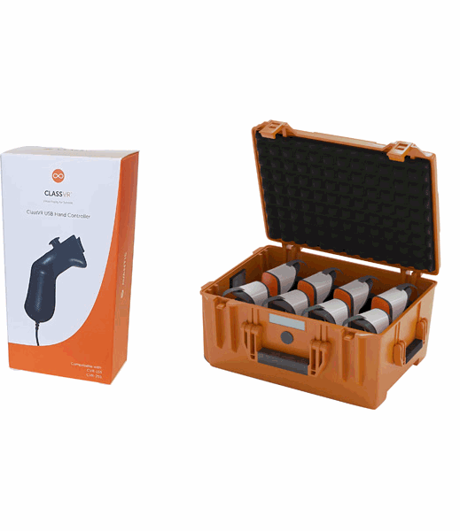

50 | ClassVR - licencja - 5-letni dostęp do portalu wirtualnych lekcji | 1 szt. |  |  |  |  |  |  | Licencja 5 letnia do okularów. Wraz z orogramowaniem dostęp do wielu różnych zasobów.  Planowanie i przygotowanie lekcji VR / AR w kilku prostych krokach: · Przeszukaj ponad 500 zasobów według tematu lub słowa kluczowego · Twórz, zapisuj i udostępniaj własne lekcje Dostarcz swoje lekcje dzięki naszym prostym funkcjom dla nauczycieli: · Uruchom plan lekcji na wszystkich zestawach słuchawkowych jednocześnie · Wyślij lekcję do poszczególnych zestawów słuchawkowych · Rozdaj wydrukowane arkusze VR / AR do samodzielnego uczenia się  Zalety: · Imersja (całkowite zanurzenie w procesie uczenia), sprzyjająca zaangażowaniu · Możliwość bieżącej analizy danych nt. zachowań/działań użytkowników · Duża skalowalność działań dydaktycznych · Możliwość stosowania w dowolnym miejscu i  czasie · Atrakcyjna forma kształcenia | 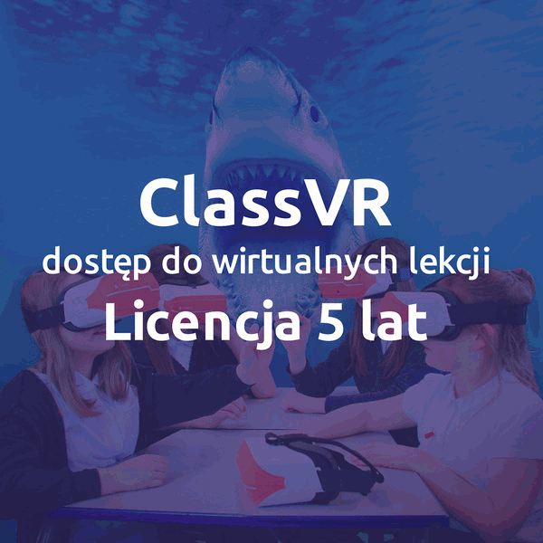

51 | LEGO® Education pakiet dla klas 4-8* | 1 szt. |  |  |  |  |  |  | SKŁAD ZESTAWU LEGO®Education SPIKE Prime - zestaw podstawowy, 8 szt.  Sterownik jest zasilany akumulatorem, który jest ładowany za pomocą kabla USB (w zestawie) • duży silnik • 2 mniejsze silniki • czujnik odległości • czujnik koloru •  czujnik siły • materiały dla nauczyciela w języku polskim - ponad 400 gotowych lekcji • 528 elementów • szkolenie przeprowadzane przez certyfikowanego instruktora LEGO® Education • dla 1 – 2 osób • opakowanie: pudełko z tworzywa sztucznego • wym. 42 x 31 x 15,5 cm  - waga: 1,4 kg • od 10 lat LEGO® Education SPIKE Prime - zestaw rozszerzający, 8 szt.  Zawartość zestawu: W zestawie m. in. duże koła, zębatki łukowe, czujnik koloru i duży silnik. • 603 elementy • dla 1 – 2 osób • opakowanie: kartonowe pudełko • wym. 38 x 26 x 9,5 cm • waga: 1,1 kg • od 10 lat LEGO® Education BricQ Motion Prime Set, 8 szt.  - wiek: 10+ • 562 elem. LEGO Technic + System • pudełko do przechowywania i części zamienne • 1 drukowana instrukcja • zestaw dla 2 uczniów • 1 zestaw do nauki - dla starszych klas szkoły podstawowej • szkolenie przeprowadzane przez certyfikowanego instruktora LEGO® Education • scenariusze lekcji w języku polskim Pakiet narzędzi do nauki przedmiotów STEAM dla uczniów klas 4-8 szkoły podstawowej. | 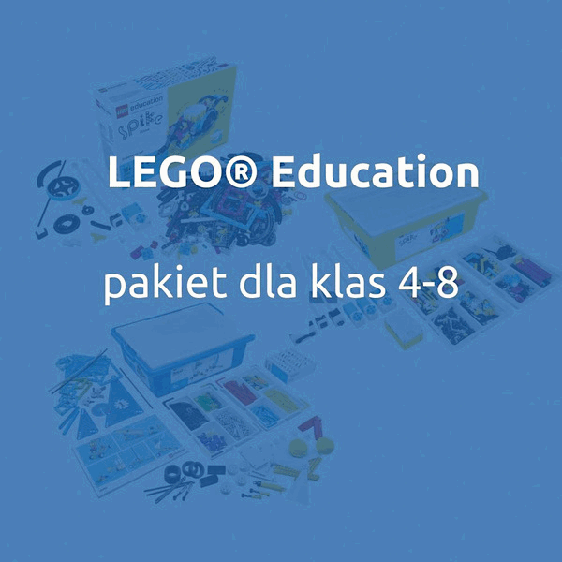

52 | Tablet Terra Pad 10 cali | 15 szt. |  |  |  |  |  |  | Tablet o parametrach minimalnych:  - Ekran: 10.1  - Procesor: ARM CortexA53  - Rozdzielczość: 1280 x 800  - Pojemność: 32 GB wbudowanej pamięci wewnętrznej  - Pamięć RAM: 2 GB  - System: Android 10  - Kamera tylna 5 Mpix  - Kamera przednia 2 Mpix  - Złącza/łączność: GPS, Bluetooth 4.0, WiFi  - USB C, Czytnik kart Micro SD, SDHC, SDXC  - Załączone wyposażenie: Ładowarka,  Przewód USB | 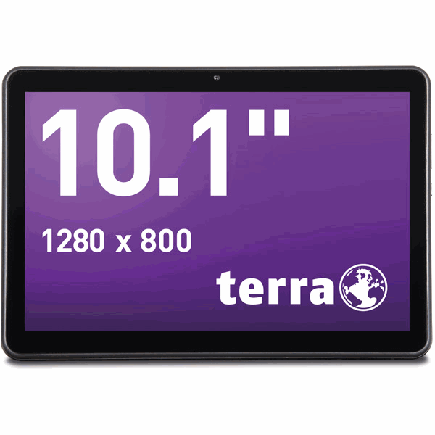

53 | LEGO® Education SPIKE™ Prime - zestaw podstawowy | 4 kpl. |  |  |  |  |  |  | Zestaw LEGO® Education SPIKE™ Prime to narzędzie do nauki przedmiotów STEAM dla uczniów klas 4-8 szkoły podstawowej. Dzięki połączeniu kolorowych klocków LEGO®, w użyciu sprzętu i oprogramowania oraz języka kodowania opartego na Scratchu, uczniowie zaangażują się w zajęcia edukacyjne i zdobędą nowe umiejętności poprzez udział w kreatywnej zabawie. To zestaw startowy do nauki robotyki, który daje możliwości projektowania.  Zadaniem dzieci nie jest samo  budowanie robotów, lecz rozwiązanie przedstawionego problemu. Kierując się wskazówkami i zdobytą dotychczas wiedzą, uczniowie muszą osiągnąć przedstawiony w zadaniu cel. Do zestawu dołączony jest pakiet materiałów dla nauczyciela - 400 gotowych lekcji w języku polskim. Zawartość zestawu: Zestaw zamknięty w plastikowym pojemniku z organizerem. Ponad 500 kolorowych elementów LEGO® Technic™, w tym: • Rama 3x3 jest elementem przestrzennym i pozwala na łatwą zmianę kierunku budowania  - Klocek 2x4 posiada otwory na osie  krzyżowe, pozwalające na łączenie elementów LEGO® Technic™ i LEGO® SYSTEM w celu tworzenia jeszcze bardziej kreatywnych projektów. • Płytka podstawowa, stanowiąca doskonałą powierzchnię prototypową. • Ramki, pozwalające na budowę większych modeli. • Koła do łatwego montażu z silnikiem, zapewniają precyzyjne skręty i lepszą zwrotność. • Klipsy do przewodów w różnych kolorach pozwalające utrzymać kable w ryzach. · skrzynka z organizerem na części · Smart Hub z akumulatorem - Smart Hub wyposażony w 6 portów, matrycę LED 5x5, 6-osiowy żyroskop głośnik, Bluetooth i akumulator. Do zestawu dołączone są aż 3 silniki i 3 różne czujniki. Aplikacja SPIKE App oparta o Scratch, współpracuje z systemami operacyjnymi iOS, Chrome, Windows 10, Mac i Android. Sterownik jest zasilany akumulatorem, który jest ładowany za pomocą kabla USB (w zestawie), · duży silnik, · 2 mniejsze silniki, · czujnik odległości, · czujnik koloru, · czujnik siły, · materiały dla nauczyciela w języku polskim - ponad 400 gotowych lekcji, · 528 elementów, · szkolenie przeprowadzane przez certyfikowanego instruktora LEGO® Education· dla 1 – 2 osób, · opakowanie: pudełko z tworzywa sztucznego, · wym. 42 x 31 x 15,5 cm , · waga: 1,4 kg | 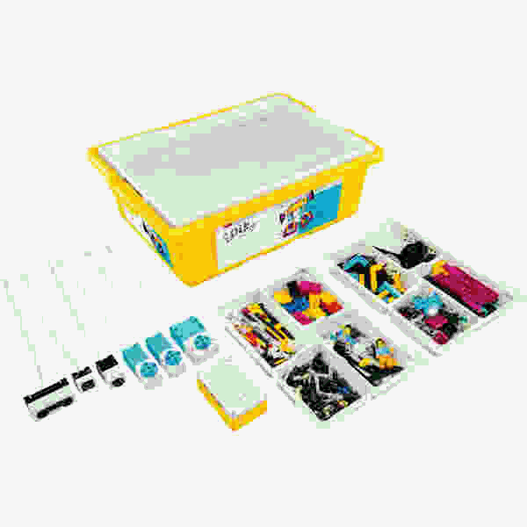
54 | Tablica biała suchościeralna ceramiczna 1700x1000 mm | 1 SZT. |  |  |  |  |  |  | Tablica biała suchościeralna o powierzchni magnetycznej ceramicznej. Rama wykonana z profilu aluminiowego w kolorze srebrnym, wykończona popielatymi narożnikami. 10 lat gwarancji na powierzchnię lakierowaną. wym. 170 x 100 cm

